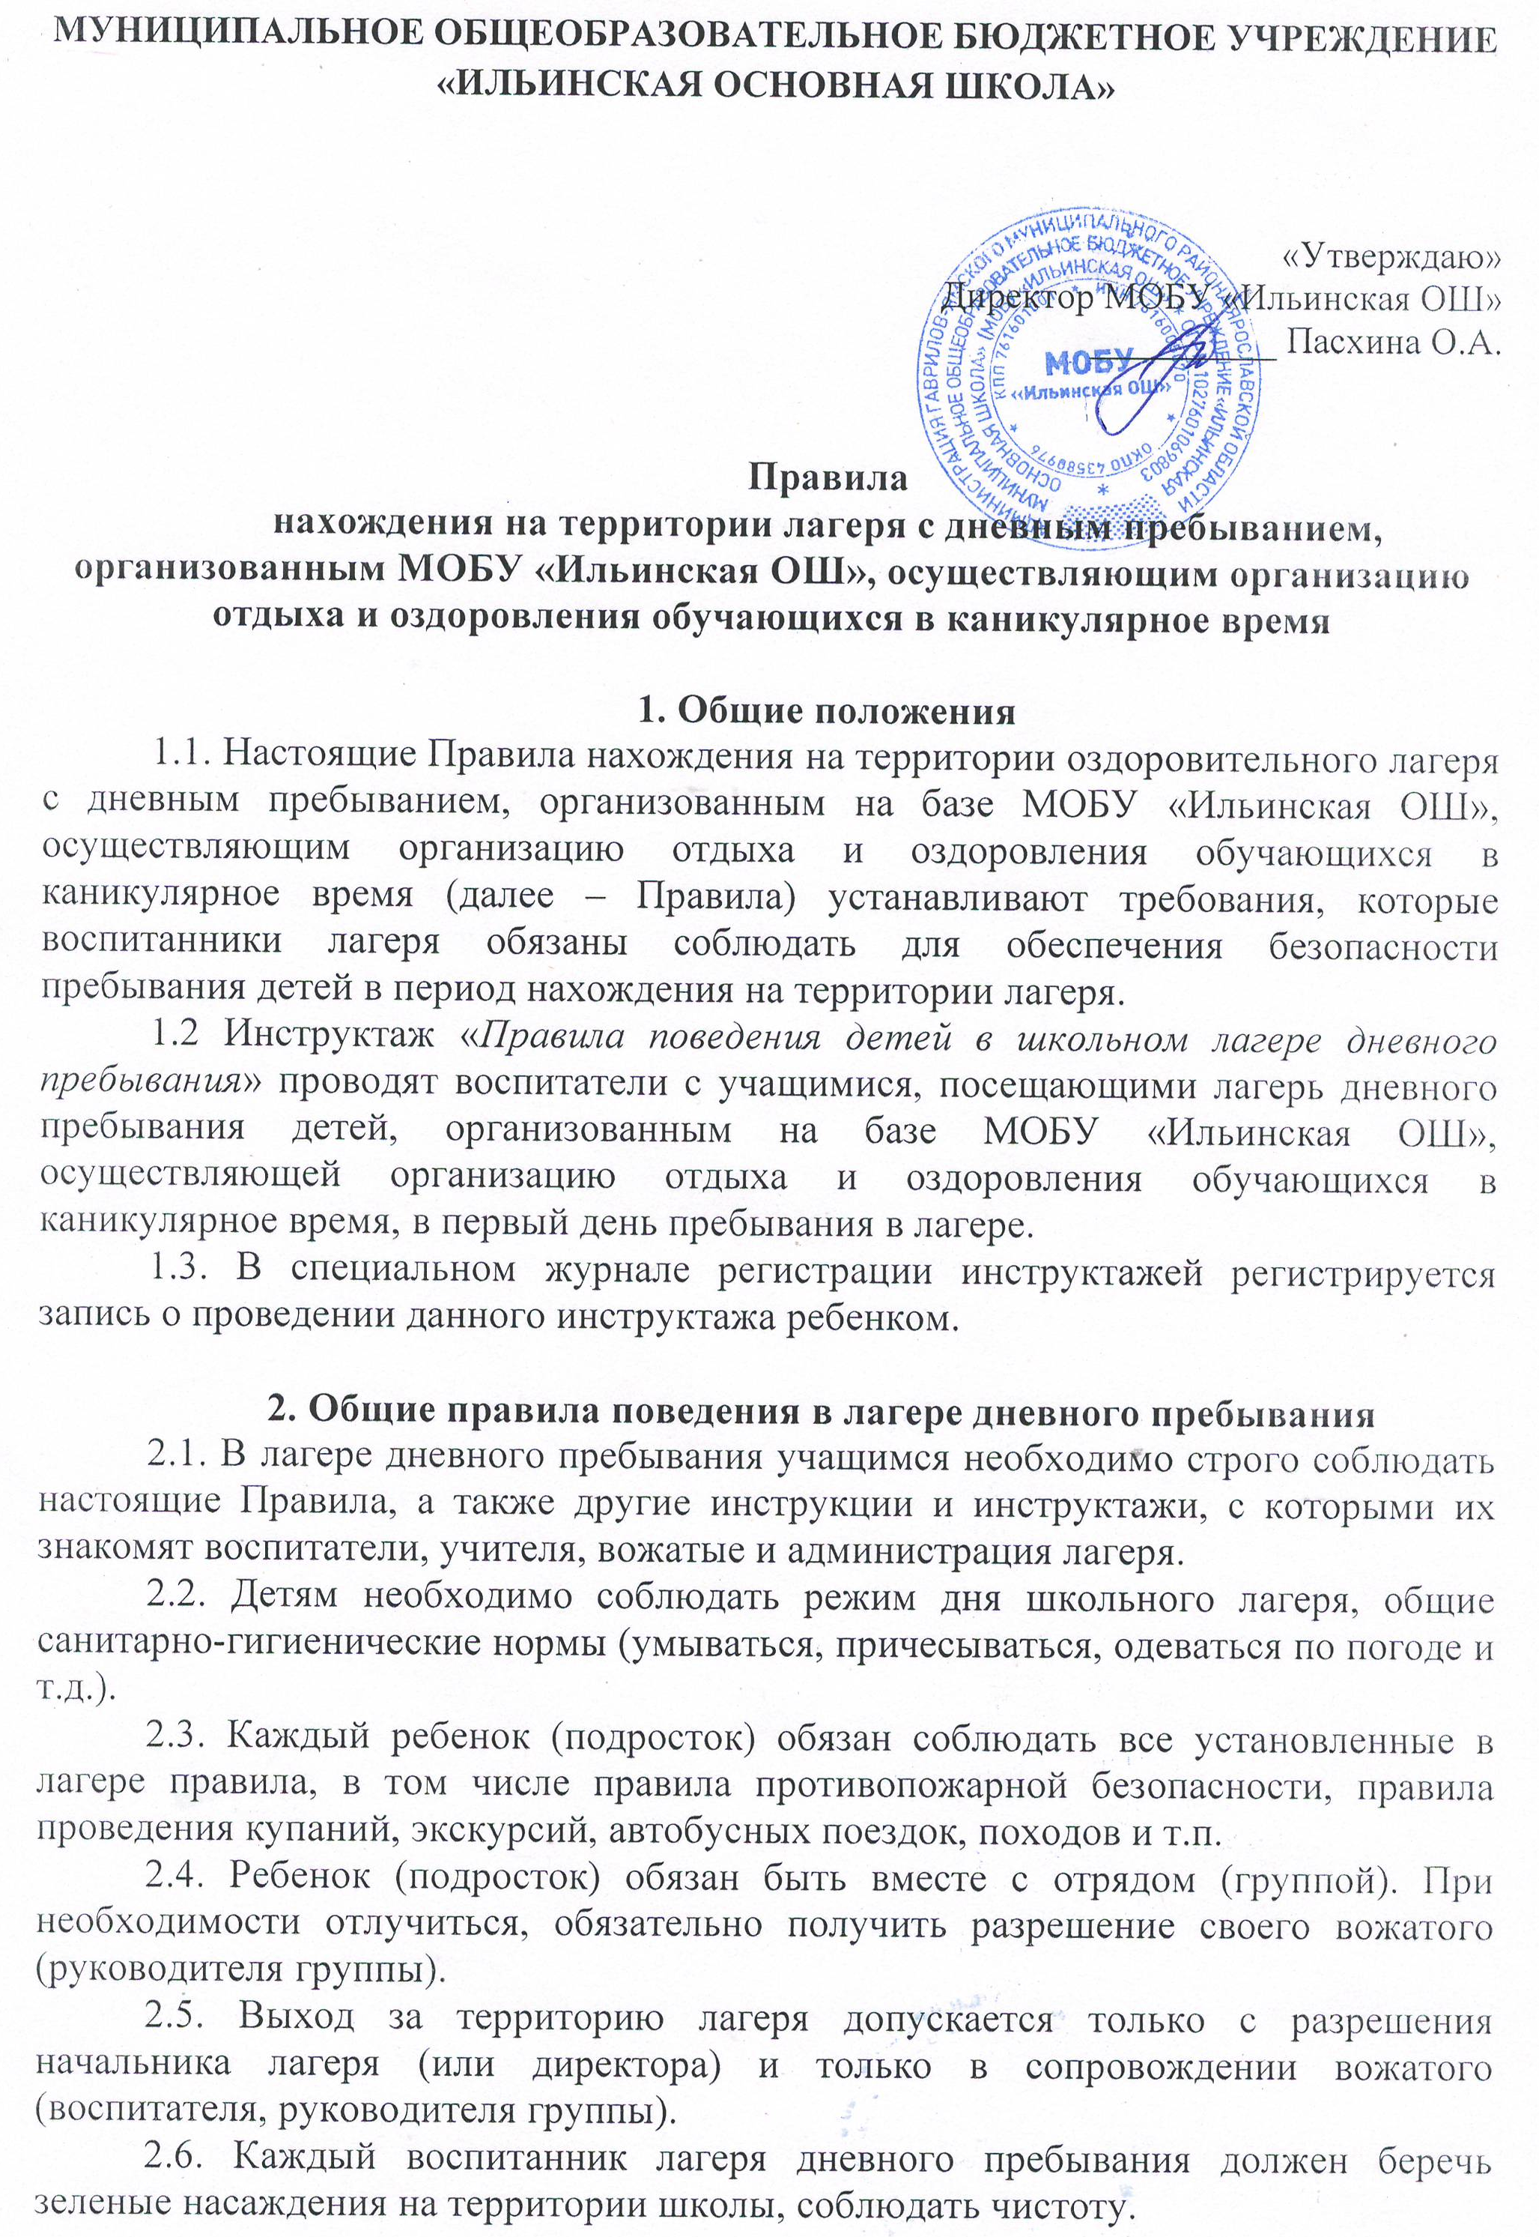
2.7. В случае ухудшения самочувствия необходимо сообщать вожатым (руководителям группы).
2.8. Необходимо соблюдать правила поведения в общественных местах - словами, действиями и поведением не мешать окружающим, не оскорблять их эстетическое чувство.
2.9. В детском лагере при школе запрещается курить и употреблять спиртные и слабоалкогольные напитки.
2.10. Дети обязаны бережно относиться к имуществу школы, быть аккуратными как со своим, так и с чужим имуществом.
2.11. Ученики, посещающие школьный лагерь, должны вести себя честно и достойно, придерживаться норм морали и этики в отношениях между собой и со старшими.
2.12. Дети должны обращаться по имени, отчеству и на «Вы» к преподавателям, работникам пришкольного лагеря и другим взрослым.
2.13. Дети обязаны уступать дорогу взрослым; старшие ученики должны пропускать младших, мальчики – девочек.
2.14. Воспитанники должны приходить в школу к началу рабочего дня лагеря согласно режиму работы.
2.15. Войдя в пришкольный лагерь, ученики должны снять в гардеробе верхнюю одежду и обувь, надеть сменную обувь, привести в порядок одежду и причёску.
2.16. Дети выполняют утреннюю физзарядку под руководством преподавателя физической культуры или воспитателя.
2.17. Физическая конфронтация, запугивание и издевательства, попытки унижения личности, дискриминация по национальному или расовому признакам относятся к недопустимым формам поведения.
2.18. Категорически запрещено применять непристойные выражения и жесты.
2.19. Категорически запрещено приносить и применять в лагере и на его территории оружие, взрывоопасные и огнеопасные вещества, горючие жидкости, пиротехнические изделия, газовые баллончики, алкогольные напитки, наркотики, одурманивающие средства, а также ядовитые и отравляющие вещества.
2.20. Детям, нашедшим потерянные или забытые, как они считают, вещи, следует передать их дежурному администратору, руководителю лагеря или воспитателю.
2.21. При пропуске дней работы летнего оздоровительного лагеря дневного пребывания при школе, ученик обязан предоставить воспитателю справку или записку от родителей (лиц их заменяющих) о причине отсутствия.
2.22. В лагере дневного пребывания при школе запрещено:
а) бегать в местах, не предназначенных для игр;
б) толкаться, бросать друг в друга предметы и применять физическую силу, шуметь и мешать другим ученикам и воспитателям.
2.23. Необходимо быть предельно внимательным и осторожным на проезжей части дороги, строго соблюдать правила дорожного движения, а также не забывать правила поведения учащихся в лагере дневного пребывания при школе.

3. Правила поведения детей в столовой лагеря
3.1. Дети посещают столовую соответственно принятому графику.
3.2. Накрывают столы дежурные старшего отряда.
3.3. Категорически запрещено входить в столовую в верхней одежде, а также с сумками.
3.4. Во время еды в столовой ученики обязаны придерживаться хороших манер и вести себя прилично. Ученикам следует мыть руки перед едой, есть аккуратно, сидя за столом, не раскидывать еду, косточки, огрызки, не выносить еду из столовой.
3.5. Ученики обязаны уважительно относиться к работникам столовой.
3.6. Разговаривать во время еды следует тихо, чтобы не мешать тем, кто ест по соседству.
3.7. Каждый ученик должен убрать за собой посуду после приёма пищи и поставить на место стулья.
3.8. Дети обязаны аккуратно обращаться с имуществом школьной столовой.

4. Правила поведения на территории школьного лагеря
4.1. Территорией лагеря дневного пребывания детей является часть территории школы.
4.2. На территории лагеря ученики должны: находиться в пределах территории, придерживаться общих правил поведения.
4.3. Категорически запрещается покидать территорию школы без разрешения воспитателя, руководителя лагеря.
4.4. Играя на школьной площадке соблюдать правила игры, быть вежливым.
4.5. Не разговаривать с посторонними (незнакомыми) людьми. Не реагировать на знаки внимания и требования незнакомца. Никуда не ходить с посторонними.
4.6. Нельзя есть незнакомые ягоды и плоды, пить воду с неизвестных источников.
4.7. Не злить и не гладить бродячих собак и других животных.

5. Правила поведения детей во время массовых мероприятий в лагере
5.1. При проведении массовых мероприятий следует находиться вместе со своим отрядом. Отойти можно только в сопровождении воспитателя.
5.2. Мероприятия следует посещать в соответствующей одежде и обуви. Если это не предполагается сценарием, нельзя появляться на мероприятиях в купальнике, шлепанцах.
5.3. При проведении массовых мероприятий на открытых площадках в солнечную погоду наличие головного убора обязательно.
5.4. Воспитанникам школьного лагеря дневного пребывания следует соблюдать правила этикета в общественных местах (не шуметь, не толкаться, не свистеть, не топать ногами).

6. Правила поведения учащихся во время пешеходных прогулок, экскурсий, походов
6.1. К пешеходным экскурсиям допускаются дети (подростки) лагеря в соответствующей форме одежды: закрытая удобная обувь, головной убор, при необходимости длинные брюки и рубашки (кофты) с длинными рукавами.
6.2. Старшим во время проведения экскурсии (похода) является экскурсовод. Необходимо строго выполнять указания экскурсовода, а также сопровождающих вожатых лагеря.
6.3. Во время прогулки, экскурсии, похода следует находиться с отрядом, не разбредаться. Не разрешается отходить от маршрута (тропы, дорожки), подходить к электропроводам, не огороженным краям оврагов, ущелий, обрывов.
6.4. Необходимо своевременно сообщить вожатому пришкольного лагеря об ухудшении состояния здоровья или травмах.
6.5. Детям следует уважительно относиться к местным традициям и обычаям, бережно относиться к природе, памятникам истории и культуры.
6.6. Фотографирование разрешено в специально отведенных местах при общей остановке отряда по разрешению экскурсовода.
6.7. По окончании экскурсии (прогулки, похода) собраться в указанном месте и после объявления окончания экскурсии следовать указаниям своего вожатого.
6.8. Покупки в магазине можно делать только с разрешения вожатого школьного лагеря.
6.9. При переходе через проезжую часть соблюдать правила дорожного движения, четко выполняя указания вожатого лагеря.

7. Правила поведения детей во время автобусных экскурсий
7.1. Посадка в автобус детей лагеря дневного пребывания проводится по команде экскурсовода (вожатого).
7.2. Во время движения автобуса не разрешается стоять и ходить по салону. Нельзя высовываться из окна и выставлять руки в окно.
7.3. При резком торможении необходимо держаться за поручни.
7.4. В случае появления признаков укачивания или тошноты надо сразу сообщить экскурсоводу (вожатому).
7.5. Вставать можно только после полной остановки автобуса по команде экскурсовода (вожатого).
7.6. Выход из автобуса производится через переднюю дверь. После выхода из автобуса не разбредаться, собраться в указанном месте и следовать указаниям экскурсовода (вожатого).
7.7. Нельзя самостоятельно выходить на проезжую часть и перебегать улицу.

8. Правила пожарной безопасности в лагере дневного пребывания при школе
8.1. В случае обнаружения признаков возгорания в лагере незамедлительно покинуть здание и сообщить любому взрослому.
8.2. Запрещается разводить огонь в помещениях, на территории лагеря и в походах.
8.3. Не разрешается пользоваться электроприборами без разрешения вожатого.
8.4. Легковоспламеняющиеся предметы следует сдать на хранение вожатым (руководителям группы).
8.5. Не разрешается трогать провисающие, торчащие провода. О наличии таких проводов следует сообщить вожатому лагеря дневного пребывания детей.

9. Правила поведения на спортивных и игровых объектах, расположенных на территории лагеря
9.1 Посещение спортивной площадки допускается только в соответствующей спортивной одежде и обуви
9.2 Запрещается въезжать на территорию универсальной спортивной площадки на велосипедах, роликовых коньках, мото - и автотранспорте
9.3 Запрещается использовать оборудование универсальной спортивной площадки не по его прямому назначению
9.4 Запрещается использовать универсальную спортивную площадку при неблагоприятных метеоусловиях (выпадение осадков, сильный ветер и. т.п.)
9.5 Запрещается причинять ущерб покрытию и оборудованию спортивной площадки
9.6 Запрещается заниматься спортом на многофункциональной спортивной площадке в обуви с шипованной подошвой с металлическим обрамлением
9.7 Запрещается создавать конфликтные ситуации, допускать оскорбительные выражения и хулиганские действия в адрес других лиц.
  - Воспитанники лагеря обязаны заниматься на спортивных снарядах можно только в присутствии воспитателя (вожатого)
  - Воспитанникам лагеря необходимо строго выполнять правила проведения спортивных и подвижных игр.
  - Во время занятий на спортивном оборудовании и площадке воспитанники лагеря должны быть внимательным и сосредоточенным при выполнении упражнений, технических приемов и тактических установок.
  - Разрешается заниматься только на исправном спортивном оборудовании, с исправным инвентарем.
  - Воспитанники лагеря обязаны бережно относиться к имуществу комплекса, соблюдать правила использования спортивного инвентаря и оборудования.
  - При использовании игрового и спортивного оборудования необходимо соблюдать чистоту и порядок на территории спортплощадки;
  - Воспитанники лагеря обязаны строго соблюдать требования норм безопасности во время нахождения на спортивной площадке.
  - Воспитанникам лагеря запрещается:
- Выполнять упражнения на снарядах без страховки.
- Заниматься на снарядах самостоятельно.
- Висеть на снарядах вниз головой, не держась руками.
- Залезать на гимнастическую стенку с предметом в руке.
- Спрыгивать самостоятельно со снарядов, находящихся на большой высоте.
- Выполнять перевороты на навесной перекладине и брусьях.
- Висеть и раскачиваться на флорбольных воротах.
- Мешать выполнению упражнения на снарядах.
- Залезать на стойки крепления волейбольной сетки.
- Ходить по гимнастическим скамейкам и прыгать через них.
- Самостоятельно перевешивать на другое место навесную перекладину и брусья.
- Залезать на баскетбольные щиты и висеть на баскетбольных кольцах.
- производить самостоятельную разборку, сборку и ремонт спортивных снарядов и оборудования.

10. Заключительные положения
За нарушение данных Правил поведения в лагере с дневным пребыванием детей и Устава школы к учащимся применяются меры дисциплинарного и воспитательного воздействия, предусмотренные Уставом школы. За грубые и многократные нарушения требований Устава школы и настоящих Правил ученик может быть исключён из лагеря.

